5 правил победителя: как повысить самооценку у детей
Самооценка – очень важная составляющая характера ребенка. От нее зависит, будет ли он удачлив, успешен, или завязнет в комплексах.
У детей она складывается, прежде всего, из сформировавшихся мысленных представлений о себе, об окружающем мире. И представления эти дети впитывают не откуда-то с небес, а от взрослых, прежде всего, от родителей.
Как помочь ребенку развить полноценную самооценку?
1. Начинать надо с себя. Если вы постоянно в депрессии, в ожидании неприятностей, вам кажется, что у вас всегда все хуже, чем у других, вы не верите в свои силы – как вы сможете воспитать ребенка другим? Он – ваше зеркальное отображение, ему неоткуда будет черпать позитив для своего подсознания.
Если эти характеристики про вас, нужно принимать меры. Какие, спросите вы?
Все знают, что мозг состоит из сознания и подсознания. Сознание – это наши мысли, взгляды, образно говоря, семена, а подсознание – почва. И формирует самооценку именно подсознание. Так вот, какие семена вы в него забрасываете, то там и произрастет. Подсознанию все равно, что утверждать. Оно, как солдат, получило информацию, под козырек, и будет сделано! Мысли неудачника – вот вам неудачник. Поступают в подкорку только позитивные мысли победителя – ясна задача. Будет победитель, пожалуйста.
Это, конечно, все утрированно, но задача подсознания именно такая. Поэтому следите за своими мыслями. Михаил Наими, автор мудрого произведения «Книга Мирдада» писал: «Думайте так, будто каждая ваша мысль огромными огненными буквами написана на небе и видна каждому». Абсолютно правильное высказывание. Не допускайте в подсознание негатива.
2. Из первого пункта следует второй: ваш позитив по цепочке передается детям. Они же подражают вам. Контролируя свои мысли, пытайтесь то же самое привить и детям. Они должны усвоить на уровне подсознания, что самооценка их будет зависеть от них самих, от того, как они будут о себе думать. При этом, естественно, должны быть реальные действия по претворению в жизнь своих мыслей и желаний.
Для примера: любимый многими актер Арнольд Шварценеггер не всегда был таким успешным, как сейчас. Он помнит те времена, когда у него не было ничего, кроме твердой веры в силу мысли. Еще мальчиком он представлял себя таким, каким бы хотел быть, и в своих мыслях никогда не сомневался, что так и будет. И он стал тем, кем хотел. С детства программировал себя на успех – и успех пришел к нему.
3. Постарайтесь замечать даже крохотные победы малышей или детей постарше, ведь важна не масштабность поступка, а позитивный результат. Пусть это будет какой-то маленький поступок, какое-то усилие со стороны ребенка по преодолению даже не очень значительных преград – это будет его победа и, подогретая похвалой самых близких людей, она его окрылит.
4. Навсегда исключите из своего лексикона слова, которые могут унизить ребенка, вселить в него чувство неполноценности. Слова, которые ранят его, оставляют в душе ребенка чувство вины («как ты невыносим», «почему ты ничего не можешь делать нормально», «сколько раз тебе говорить» и т.д.). Мысли, которые при этом у ребенка возникают, попадая в подсознание, будут строить там соответствующий образ, образ неудачника. Уважайте своих детей.
5. Каждый человек, и ребенок в том числе, уникален, другого такого нет. Неважно, какой он – толстый, худой, маленький, большой, красивый или не очень – он уникален. В чем-то, что ребенок пока еще не может определить. Дайте ему возможность найти то, что может стать целью всей его жизни. Некоторые родители недовольны, что сын или дочь бегают из одного кружка в другой, из секции в секцию. А ребенок ищет свое, пусть не очень толково.
Тут родители должны проявить умение и такт, чтобы направлять малыша в нужное русло. Или другой пример: дети – неуемные фантазеры. Родители частенько от них отмахиваются: «Вот врунишка». А вдруг это будущий писатель-фантаст или ученый?
И, в заключение, небольшое отступление. Мы все недавно смотрели Олимпиаду. Вспомните выступления параолимпийцев. Казалось бы, им было отчего впасть в депрессию и хандру. А вместо этого – такие победы! Они не родились от негативного мышления и нытья. Эти люди мыслили себя победителями и делали все, чтобы ими стать. И они ими стали, несмотря на все внешние препятствия.
Поэтому давайте и наших детей «программировать», в хорошем смысле этого слова, на подсознание победителя, тогда и самооценка будет соответствующая.

8 правил для родителей: как воспитывать сына
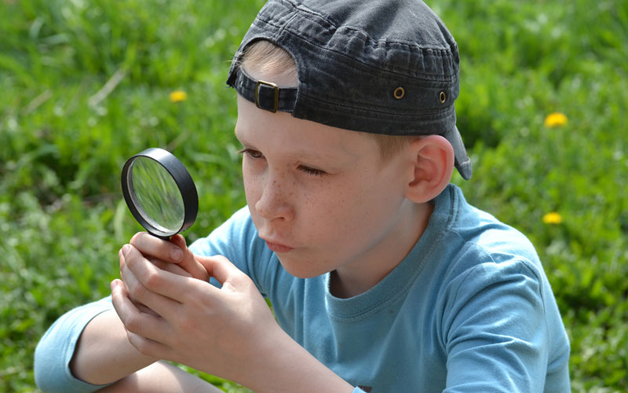
Воспитание мальчика – дело непростое, но есть некоторые условные правила, которые можно рассматривать в качестве ориентира в этом сложном процессе. Обозначим самые весомые из них. 1. Отцу надо быть для мальчика примером
Первые годы жизни малыш почти всегда рядом с мамой, без нее он себя не представляет. Она для него – свет в окошке. Но, начиная с 6 лет, мальчик начинает все больше ассоциировать себя с отцом. Пытается подражать ему. Наблюдает, что и как папа делает. Этот период развития ребенка очень важен, он формирует представление о том, каким должен быть мужчина, и как он должен себя вести. Чтобы привить сыну мужскую линию поведения, отец должен тщательно следить за своими поступками, словами, интонациями, показывать пример.
2. Мама безоговорочно любит и любима сыном
Проявление любви мамы к сыну неоценимо. Недостаток ласки по отношению к мальчикам, считают психологи, является причиной дальнейших психологических проблем мужчин во взаимоотношениях с женщинами в будущей семейной жизни. Но любовь и ее проявление – вещи обоюдные. Мама должна иногда быть по-женски беспомощной, предоставляя возможность сыну проявить заботу, рыцарство. Маме не следует становиться для сына «своим парнем». Большую роль играет в таких ситуациях и папа, показывая пример заботливого отношения к жене. Именно эта модель поведения проектируется в будущем и на семью сына.
3. Приветствуйте проявления самостоятельности, инициативы и чувства собственного достоинства у сына
это будущему мужчине потребуется в первую очередь, если он хочет себя в этой жизни полноценно реализовать. Если сын уверен, что ему дозволено (разумеется, в пределах разумного) делать свой собственный выбор, а не просто выполнять ваши распоряжения, чувство достоинства и уверенность в себе и в своих силах укрепятся. Но при этом ребенок свой выбор должен подкреплять действиями и доводить начатое дело до конца.
4. Развивайте физически, прививайте сыну навыки
самодисциплины
Мальчики изначально более подвижны, активны, пытаются познавать мир путем непосредственных ощущений, физического воздействия. Пусть ваш сын для того, чтобы «выпустить пар», ищет компанию не во дворе, а на спортивной площадке, в спортивной команде, где есть возможность приобрести навыки самодисциплины и развить себя физически.
5. Научите сына преодолевать трудности, терпеть поражения
это сложно, порой даже взрослым. Но в преодолении трудностей и закаляется характер ребенка. Вспомните притчу о лягушках, попавших в сметану. Победу одержала та, что не смирилась с обстоятельствами, боролась до конца и победила. Поддержка родителей, вера в свои силы в таких ситуациях способны дать мальчику многое. Если ребенок еще в детстве научится проигрывать, то поймет, что любая неудача – это толчок к новым возможностям.
6. Воспитывайте ответственность
один из наиболее важных моментов. Ответственный человек всегда надежен и заслуживает уважения. Но это и оборотная сторона самостоятельности. Свобода с одной стороны, ограничение ее в связи с принятием ответственности – с другой. Можешь делать то, что считаешь нужным, но при этом должен понимать, что ответственность за свои действия несешь сам.
7. Прививайте чувство сострадания
к слабым. Больным. К животным. Может быть, вам приходилось видеть, как порой жестоко подростки обращаются с собаками, кошками. Откуда это у них? Да с раннего детства. Не научены они понимать и чувствовать, что такое чужая боль, страдания. И только лекциями, нравоучениями тут не помочь. Нужен личный пример взрослых, родителей прежде всего. Сострадать – значит помочь престарелому соседу, приютить брошенного щенка, помочь в беде и многое другое.
8. Приветствуйте стремление к познанию нового, к интеллектуальному развитию, к творчеству,
для мальчиков особенно характерен дух исследовательства. Им интересно все: как устроена игрушка, почему идет дождь, где живут слоны, почему машина едет, и так до бесконечности. Родители – приветствуйте это стремление к познанию. Книги, общение с интересными людьми в вашем окружении – все будет способствовать тому, чтобы у сына интерес к неизведанному, новому развивался. Только не нужно ограничивать сферы интересов чисто мальчишескими. Зависит все от пристрастий ребенка. Можно стать модным кутюрье, увлекаясь в детстве шитьем и рисованием, признанным кулинаром и шеф-поваром, в детстве занимаясь стряпней. Не убивайте в сыне задатки творческого начала.
Эти несколько правил – не волшебный рецепт, который нужно соблюдать в точности и в указанных пропорциях. В жизни полно всевозможных нюансов, и родители сами смогут понять, что из перечисленного для них приемлемо.
Главное – добиться поставленной цели – воспитать настоящего мужчину. И начинать воспитание нужно прямо с рождения.
Подготовила: педагог-психолог Даренская Л.В.

